二、电功率 （1）
一、要点导学：
1．电功率是指 ，它是反映 的物理量，用符号 表示．电功率的国际单位是 ，符号 ；在生活和工农业生产中还有一个较大的常用的单位 ，符号是 ．
2．一个用电器消耗电能快，说明它的 大．比较消耗电能快慢有两种方法：
(1)在相同时间内，消耗电能越 的，说明它消耗电能越快；
(2)消耗同样多的电能，花时间越 的，说明它消耗电能越快．
3．电功率是单位时间内电流所做的功．根据功率的公式 和电功的公式
可以得到电功率的基本计算公式是 ，由这个公式可以看出，电功率的大小是由 和 决定的．
4．由电功率定义式P=W/t和电功推导式W=I²Rt可推导出P= （P与I、R的关系式）
由电功率定义式P=W/t和电功推导式W=$\frac{U^{2}}{R}t$可推导出P= （P与U、R的关系式）
二、自主训练：
1．关于电功率的说法正确的是 ( )
A．电功率是表示电流做功多少的物理量 B．电功率是表示电流做功效率高低的物理量
C．电功率是表示电流做功快慢程度的物理量
D．电功率是表示电能转化为其他形式能的物理量
2．关于电功率，下列说法中正确的是 ( )
A．电流做功越多，功率越大 B．电流做功时间越短，功率越大
C．电流做功越多，用的时间越长，功率越大 D．相同时间内，电流做功越多，功率越大
3．以下各单位中不是电功率单位的是 ( )
A．kW·h B．J／s C．W D．V·A
4．以下说法中正确的是 ( )
A．kW·h是电功率的单位，kW是电功的单位
B．电能表是测量用电器电功率的仪表
C．功率大的用电器，消耗的电能一定多
D．功率大的用电器，做同样多的功花的时间少
5．某家用电器正常工作时的功率约为300 W，则它可能是 ( )
A．空调器 B．白炽灯 C．洗衣机 D．语音复读机
6．（1）某用电器在5s时间内消耗了1000J的电能，这个用电器的功率多少？
（2）某用电器的功率是25W，则它在1min内消耗的电能是多少？
（3）某用电器的功率是100W，它消耗1KW•h的电能所花的时间是多少？

7．一只灯泡接到220V的电路中，10min消耗的电能是2．4×10⁴J，求：(1)灯泡的电功率是多大？（2）灯泡中通过的电流是多大？（3）灯丝的电阻是多少？

8．某同学家电能表月初示数是 ，若他家用电器的总功率是270W，平均每天使用3小时，那么月底（30天计）他家电能表的示数为多少？
0
8
2
6
5

9．R₁=2Ω的电阻和R₂=4Ω的电阻串联接在电源上，已知R₁两端的电压是1V．求：
(1)电源的电压；(2)R₁、R₂的电功率分别是多大．

10．电阻2Ω的灯泡L₁和电阻4Ω的灯泡L₂电阻并联在2V电源上，求：L₁、L₂的电功率分别是多大?

二、电功率 （2）
一、要点导学：
1．有一只灯泡上面标有“220V 40W”的字样．其中220V是指灯泡的 ， 40W是指灯泡的 ．这个灯泡正常发光时，通过灯丝的电流为 A，灯丝的电阻为 Ω．1度电能供该灯正常工作 小时．
2．一只标有“220V 1500W”的电炉接在220V的电路上，1h要消耗 KW·h的电能，通过的是电流是 A，1s内电流做功 J．
3．用电器正常工作的电压叫 ，这时用电器的功率叫 ．如果用电器的实际电压比正常工作电压偏低，用电器的实际功率 额定功率，用电器不能正常工作；如果实际电压偏高，用电器的实际功率 额定功率，会影响用电器的寿命，还可能损坏用电器．
二、自主训练：
1．对于用电器,有额定电压U,额定电流I,额定功率P,电阻R四个物理量，在知道其中两个量时可以计算出另外两个．请利用所学公式直接求解以下铭牌的隐含数据．
“220V 100W” “1A 10Ω”
公式及过程： 公式及过程：

“6V 0．5A” “440Ω 110W”
公式及过程： 公式及过程：

2．某灯泡上标着“PZ220—40"的字样，以下说法正确的是 ( )
A．灯泡的额定电流为5．5A B．灯泡的额定电压为40V
C．灯泡的额定功率为40W D．灯泡正常发光时的电阻为5．5Ω
3．下列四盏灯正常发光时，通过灯丝的电流最大的是 ( )
A．“220V 60W” B．“l10V 100W” C．“36V 40W” D．“24V 25W”
4．标有“220V 60W”和"36V 60W”字样的甲、乙两只灯泡，都在额定电压下工作，两灯泡工作2 h消耗的电能 ( )
A．甲灯泡消耗的多 B．乙灯泡消耗的多 C．两灯泡消耗的一样多 D．无法比较
5．一盏标有“36V 40W”的电灯接在某电路上，通过灯的电流是1A，这灯的实际功率为 ( )
A．等于40W B．大于40W C．等于36W D．小于36W
6．(1)某用电器接在220V的电源上，通过它的电流是1．2A，该用电器的电功率为多大？（2）额定电压为220伏，额定功率为1000瓦的电热炉，接在220伏的电源上．通过电炉丝的电流是多少？

7．一个标有“PZ220－25"的灯泡．（1）正常工作时，通过灯泡的额定电流是多少？（2）该灯泡连续正常工作20分钟，消耗多少电能？（3）若该灯平均每天使用4小时，则每月消耗多少度电？（以30天计）

8．一个标有“PZ220－100"的灯泡．（1）将它接入220V电路中时，通过它的电流、两端的电压、灯泡电阻是多少？（2）将它接入110V电路中时，通过灯泡的电流、它的实际功率是多少？（灯丝电阻大小不变）

二、电功率 （3）
一、要点导学：
1． (1)测定额定电压为2．5V小灯泡的额定功率(小于1 W)时，实验原理是: ．理论上电源需要 节新干电池串联，电流表的量程应选 ，电压表的量程应选 ，实验步骤：①闭合开关前滑片P应放在滑动变阻器阻值 位置；②调节滑动变阻器，使电压表示数为 ，若此时电流表示数为0．3 A，则该灯泡的额定功率为 ．
(2)测小灯泡电功率的实验中，若灯泡两端的电压为4．5V，通过灯泡的电流为0．4A，则小灯泡的实际功率是 ．若小灯泡的额定电压为3．8 V，则小灯泡正常发光时的电流值一定 0．4 A(选填“大于”、“小于”或“等于”)．
(3)实验观察发现：当小灯泡两端电压高于额定电压时，灯泡的亮度比正常 ；当小灯泡两端电压低于额定电压时，灯泡的亮度比正常 ．这说明，灯泡的亮度是由灯泡的 决定的(填“实际电压”、“实际电流”或“实际功率”)．
二、自主训练：
1．在做“测量小灯泡额定功率”的实验时，一些同学分别碰到了以下异常现象，请你分析原因：
(1)某同学电路连接正确，闭合开关灯泡发光，但无论怎样调节滑动变阻器，电压表的示数虽然有变化，但始终达不到灯泡的额定电压，其原因可能是下述的哪一种? ( )
(2)某同学电路连接正确，闭合开关，灯泡发光较暗，但无论怎样调节滑动变阻器，总不能改变灯泡的亮度，且电流表和电压表的示数也不变化．其原因可能是 ( )
(3)某同学电路连接正确，闭合开关，发现灯泡不亮，移动滑片，灯仍然不亮，但电压表始终有较大示数且不变，电流表示数几乎为零，其原因可能是 ( )
A．变阻器的总电阻太大 B．变阻器接成了定值电阻 C．电源电压太低
D．变阻器接的是上面两个接线柱 E．电压表的量程太大 F．电流表的量程太大
G．变阻器接触不良 H．灯丝断了
☆2．小明采用如图电路“测定小灯泡的额定功率”，已知小灯泡的额定电压为3．8V，电源电压为6V，实验前发现电压表大量程已损坏，他能用现有器材完成这个实验吗？请你帮他进行设计并写出灯泡额定功率的表达式．
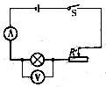
实验步骤：

灯泡额定功率P_{额}= ．
（第2题图）

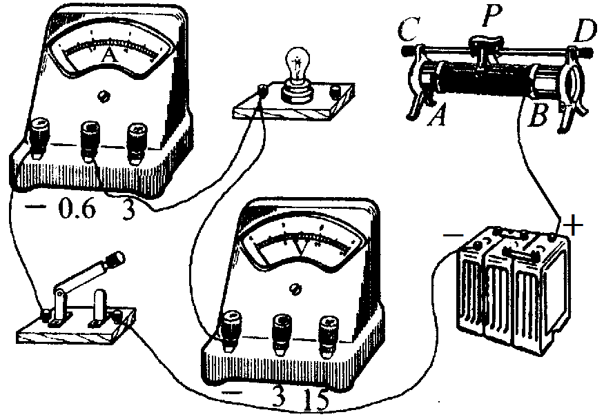
3．某同学做“测定一个小灯泡的功率”的实验，所用灯泡的额定电压是2．2V．
（1）如图是他实验的电路，但连接不完整，请你给帮他完成电路的连接．
（2）电路连接完整后，当向右移动变阻器的滑片P时，电压表的示数将 ，电流表的示数将 ．（填变化情况）
（3）实际实验的有关记录与计算如下表：
（第3题图）
实验次数 | 1 | 2 | 3
电压（V） | 1．50 | 2．20 | 2．50
电流（A） | 0．16 | 0．22 | 0．24
功率（W） | 0．24 | 0．484 | 0．60
灯泡的亮度 | 暗 | 亮 | 很亮
你认为，根据他观察的现象和实验数据分析，可得出一些什么结论呢？请说出两点（这两点的意思应不同）：① ；
② ．
（4）他还注意到，这个实验记录也可以用来计算灯丝的电阻，并完成了有关计算如下表格：
实验次数 | 1 | 2 | 3
电压（V） | 1．50 | 2．20 | 2．50
电流（A） | 0．16 | 0．22 | 0．24
灯丝电阻（Ω） | 9．38 | 10．00 | 10．42
这位同学有些纳闷：导体的电阻不是与电压、电流无关吗？怎么三次计算的灯丝电阻却不一样呢？请你对此解释： ．
4.小文同学学习电能表后，回到家里对电灯的功率测试，小文只接通一盏电灯，然后观察电能表，表面标有3000r/KW·h，且在3 min内转盘转了15转。那么根据上面数据计算，小文测这盏电灯功率为多少W？

二、电功率 （4）
一、要点导学：
1．甲灯标有“110V 40W”，接在110V的电源上，乙灯标有“36V 40W”，接在36V的电源上，则通过两灯的电流强度相比较是 (填“甲大”、“乙大”、“一样大”)．两只灯亮度情况相比较是 ．(填“甲亮”、“乙亮”、“一样亮”)．
2．一只标有“24V 40W”的灯泡接在36V的电源上，要使它正常发光，还要 联一个大小为 的电阻．
二、自主训练：
1．下列判断中正确的是 ( )
A．根据P=I²R可知，电阻越大，电功率也越大
B．根据P=U²/R可知，电阻越大，电功率反而越小
C．根据P=UI可知，同一导体两端的电压越小，电功率也越小
D．根据P=W/t可知，电流做的功越多，电功率也越大
2．家庭电路中正在使用的两盏白炽灯，若甲灯比乙灯亮，则 ( )
A．甲灯灯丝电阻一定比乙灯的大 B．甲灯两端的电压一定比乙灯的大
C．通过甲灯的电荷量一定比乙灯的多 D．甲灯的实际功率一定比乙灯的大
☆3．有二只灯泡，分别标有“220V 15W”和“220V 100W”的字样．如将它们串联接在电压为380V的动力电源上，则 ( )
A．15W的灯泡烧坏，100W的灯泡完好 B．100W的灯泡烧坏，15W的灯泡完好
C．二只灯泡均被烧坏 D．二只灯泡均完好
4．李军在检修一只1000W的电炉时，发现电炉丝断了一小截，他用一段较细一些但由同种材料制成的电炉丝将残缺部分补接至原长，这样再接入原电路中使用时，其实际发热功率将 ( )
A．大于1000W B．等于1000W C．小于1000W D．无法判断
5．有一个“12V 24W”的灯泡，要使它接在36V的电源上正常发光．不计温度对电阻的影响．问：
(1)应该串联一个多大的电阻?
(2)串联电阻消耗的功率是多大?
(3)灯泡正常工作5h消耗多少电能?

6．下图电路中灯泡L铭牌上标有”6V 6W”字样,电阻器R阻值为24Ω,当开关S闭合时灯泡恰好正常发光,求:开关S断开时灯泡的实际功率
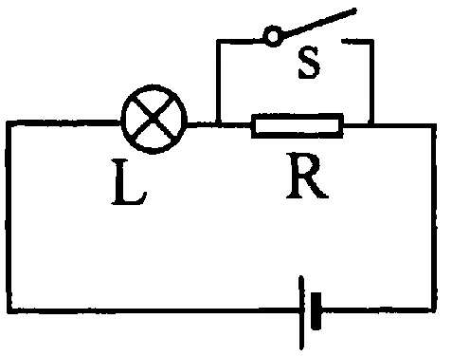
（第6题图）

7．如图所示，小灯泡L标有“6V 3.6W”，滑动变阻器R 最大值为10欧，当滑片P移到端，小灯泡正常发光。试求：
⑴电源电压和小灯泡电阻。
⑵当滑片P移到端时，闭合S，你还能求出哪些物理量？（至少求三个不同的物理量）
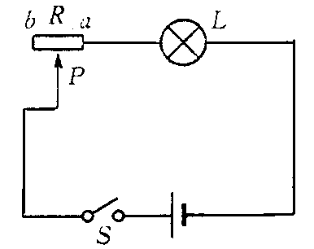

（第7题图）

☆8．灯L₁、L₂上分别标有“6 V 2 W”、“12 V 2W”的字样，现将L₁和L₂串联后接在电源上，L₂恰能正常发光，求电源电压和L₁的实际功率．

二、电功率 （5）
一、要点导学：
1．（1）把两段不同阻值的电阻R₁:R₂=2:5的电热丝串联后接在某电源上，则P₁：P₂= ；
（2）把两段不同阻值的电阻R₁:R₂=2:5的电热丝并联后接在某电源上，则P₁：P₂= ．
2．一段电路的总电功率P_{总}与这段电路中各用电器功率P₁、P₂、…Pn的关系是：
P_{总}= ．
若R₁与R₂连接的电路中R₁功率是5W，电路总功率是12W，则R₂功率P₂= ．
3．有两个分别标有“6V 3W”和“12V 9W”字样的电灯泡，如果将它们串联在电路中，
(1)电路中的电流最大是 ；(2)电路两端的电压最大是 ；(3)电路的总功率最大是 ．
二、自主训练：
1．如图（1）所示电路，当滑动变阻器的滑片向b端滑动时，灯泡L的电功率 ( )
整个电路的电功率 ( )
如图（2）所示电路，当滑动变阻器的滑片向a端滑动时，电阻R₁的电功率 ( )
电阻R₂的电功率 ( )
整个电路的电功率 ( )
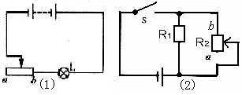A．变大
B．不变
C．变小
D．无法判断
（第1题图）

2．有甲乙两灯泡,分别标有“36V 12W”和 “36V 8W” 字样,
(1)将两灯泡串联在电路中,求电路的最大电功率
(2)将两灯泡并联在电路中,求电路的最大电功率
（1） （2）

3．在下图中，R₁:R₂=5:2开关断开前后, 电阻R₁的电功率之比？电路总电功率之比？
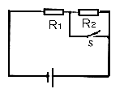
（第3题图）

4．如图小灯泡标有“6V 3W”字样，电源电压不变，当规格为“20Ω 1A”滑动变阻器连人电路的电阻为4Ω时，灯泡恰好正常发光．求：(1)改变变阻器滑片P的位置，使小灯泡消耗的功率为1．08W，此时电路的总功率多大(2) 滑片在什么位置灯泡有最小功率？是多少？(3) 在保证电路安全的前提下，滑片在什么位置灯泡有最大功率？是多少？(灯丝电阻不变)
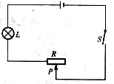

（第4题图）

☆5．如图所示，一只标有“6V 6W”的灯泡L与一只滑动变阻器R串联，开关S闭合，滑动片P在b点时，电压表的示数为12V，灯泡正常发光，当滑片P从b点滑到a点时，电路中电阻变化了12Ω，求：
（1）灯泡的电阻值及电源电压．
（2）滑动片P在a点时，灯泡的实际功率多大？
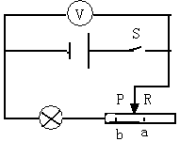

（第5题图）

二、电功率 （6）
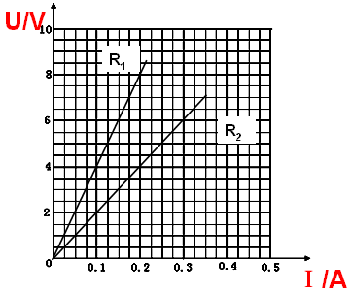
一、要点导学：
1．用电器R₁和R₂上都标有“6V”字样，已知它们的电流随电压变化的图象如图所示．
(1)用电器R₁的额定功率P₁= ；
R₂的额定功率P₁= ．
(2)若把R₁和R₂串联在电源电压为6V的电路中工作，则用电器R₁的实际功率P′₁= ；
R₂的实际功率′P₂= ．
（第1题图）
二、自主训练：
1．在自然科学中，许多规律可借助于图像形象、直观地展示出来．例如，某电路中，已知滑动变阻器两端的电压恒定不变，下列图像中能正确表示滑动变阻器消耗的电功率P与它的电阻值R之间关系的是 ( )
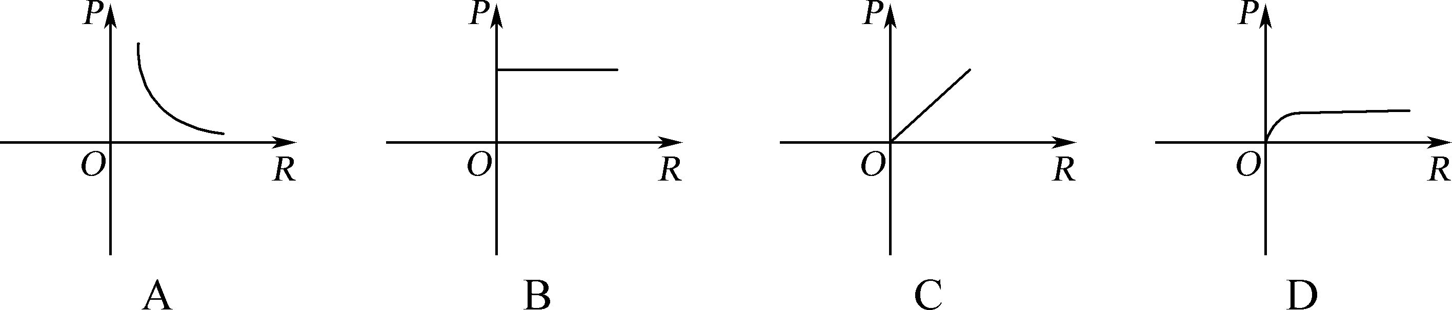
（第1题图）
2．把标有“220V40W”和“220V25W”的甲、乙两盏灯串联接在220V的电源上(设灯丝电阻不变)，则下列分析正确的是 ( )
A．两盏灯的总功率等于65W B．甲灯两端的电压大于乙灯两端的电压
C．两盏灯的总功率小于25W D．乙灯消耗的功率小于甲灯消耗的功率
3．右图所示的电路中，电源电压为30V,定值电阻为30Ω，滑动变阻器标有"60Ω，1．5A"字样，在该电路正常使用的情况下，则（ ）
A．电路消耗的最大功率为75W B．电流表的最大示数为1.5 A
C．滑动变阻器消耗的最小功率为45W D．电路总电阻的变化范围为0Ω～20Ω
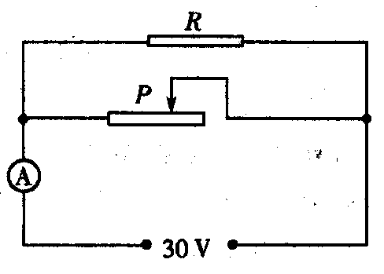

（第3题图）

4．小明利用标有 “6V 6W”的灯泡L₁和“6V 3W”的灯泡L₂进行实验．
（1）当L₁正常发光时，通过L₁的电流为多少A？
（2）如图甲所示：ＯＡ和ＯＢ分别为通过灯泡L₁和L₂中的电流随两端电压变化关系的曲线．现将两灯连入图乙所示电路，要使其中一个灯泡正常发光，电路中电流表和电压表的读数是多少？
（3）求此时电路消耗的总功率为多少？
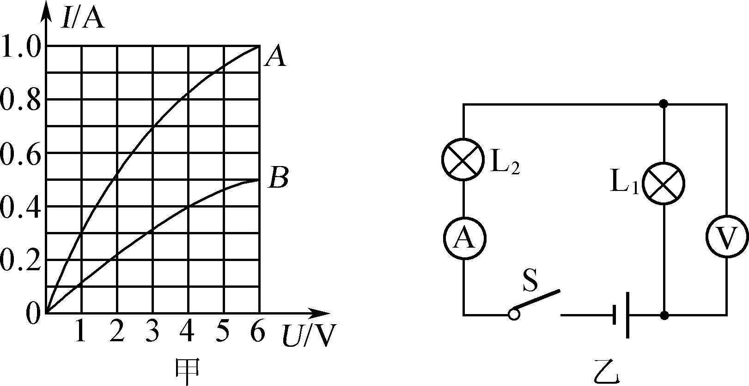
（第4题图）

5．冬天，小许同学使用电热毯时，发现电热毯有高温和低温档，她决定探究电热毯内部电路．如图甲、乙分别为他设计的电热毯的模拟电路图（电炉丝相当于电热毯内部发热电阻）
（1）图甲中定值电阻R₁＝10Ω（置于电热毯外部），电炉丝R₂＝20Ω，请计算低温档时发热电功率；
（2）图乙中两根电炉丝R₂＝20Ω、R₃＝10Ω，请计算高温档时发热电功率；
（3）请对两个同学设计的模拟的电路进行评估（请指出你认为好的设计电路，并说明优点和缺点）．
